МДОУ «Ельниковский детский сад «Теремок» комбинированного вида.

Мастер класс «Квиллинг»
на педагогическом совете.
Тема педагогического совета:
« Развитие художественно-творческих способностей
детей дошкольного возраста»

Провела: учитель-логопед
Бобылева Ирина Геннадьевна

Ельники 2014г

Что такое квиллинг?
Квиллинг – искусство бумагокручения, один из видов декоративно – прикладного искусства. Узкие и длинные полоски бумаги с помощью иголки, шила или простой зубочистки скручиваются в спирали, которые затем видоизменяются в самые различные формы, из которых можно составить плоскостные или объемные композиции. Квиллинг – на английском языке переводится как «птичье перо». Именно птичье перо сыграло большую роль в развитии квиллинга и создании шедевров из бумаги: чтобы получить тонкую спираль для композиции, длинные полоски бумаги накручивались как раз на него.
На протяжении многих веков люди украшали свой быт, одежду, народные мастера создавали утварь, разукрашивая её, придумывали игрушки для детей. Занимаясь сама творчеством я считаю, что очень важно и полезно приобщать детей к изучению декоративно - прикладного искусства, воспитать в них любовь к прекрасному. Квиллинг, как один из видов декоративно - прикладного искусства, на мой взгляд, имеет большие возможности: развивает мелкую моторику, успокаивает, снимает агрессию и развивает вкус. Кроме того, он полезен для развития пространственного воображения и, наконец, просто фантазии человека.
В последнее время возрождается интерес к народным промыслам и декоративно – прикладному искусству, а квиллинг, как один из его видов, очень интересен, но недостаточно известен в России.

Как и когда возник квиллинг? Версия – Восток.
История квиллинга довольно необычна. Это искусство переходило от запада к востоку и обратно, обогащаясь национальными особенностями разных культур. В полне возможно и то, что появление квиллинга относится к разным культурам. Хотя происхождение квиллинга нигде не зарегистрировано, некоторые считают, что этот вид искусства появился сразу после изобретения бумаги в Китае в 105 году нашей эры.
Другие источники полагают, что этот вид искусства существовал в древнем Египте. Очевидно одно – у квиллинга богатая история.
Считается, что в 300-ых и 400-ых годах серебряными и золотыми полосками украшали колонны и вазы, а также используя эту технику, создавали прекрасные ювелирные украшения. К 1200-ым годам этот вид искусства был очень популярен.
В Корее бумагокручение приобрело характерные, присущие искусству Востока качества. Каждая работа восточного мастера может требовать огромного времени на изготовление, отличаться величайшей тщательностью, тонкостью и состоять из сотен мельчайших деталей, объединенных в одну совершенную композицию.
В Корее квиллинг входит даже в школьную программу, а так же считаться видом национального искусства.
Как и когда возник квиллинг? Версия – Запад.
В Европе искусство бумагокручения возникло в эпоху ренессанса, в конце XIV — начале XVI века. Создавать миниатюрные украшения из позолоченной бумаги, которую частенько вырезали из позолоченных полей книг, научились монахини в католических итальянских и французских монастырях. Вполне возможно! Ведь таинственный и неспешный мир средневековых монастырей вполне располагал к несуетной работе во Славу Божию. Монахини украшали при помощи квиллинга книжные обложки и предметы религиозного культа. При близком рассмотрении эти миниатюрные бумажные шедевры создавали полную иллюзию того, что они изготовлены из тонких золотых полосок.
К сожалению, бумага — недолговечный материал и мало что сохранилось от средневековых шедевров. Однако в Англии, в музее Виктории и Альберта в Лондоне хранятся многие творения принцессы Елизаветы, которая всерьёз увлекалась искусством квиллинга.
В XVIII веке филигранное кружево из бумаги стало популярно в Европе, в те времена девушки обучались рукоделию в специальных школах, это было одно из немногих занятий позволительное женщинам из высших слоев общества. Почему – именно из «высших»? – Вполне понятно, что качественная разноцветная бумага была когда-то весьма дорогостоящим материалом, свободно использовать которую мог только привилегированный класс.
- В XIX веке это уже было любимым дамским развлечением. Украшения из квиллинга применялись повсеместно: на шкафах и стойках, кошельках, дамских принадлежностях, картинах и рамах, корзинах, гербах и винных бочках. Квиллинг очень активно применялся и в украшении мебели, некоторая мебель изготавливалась со специальными углублениями в лицевых панелях под бумажное кружево. Так же квиллинг использовался в сочетании с вышивкой, живописью и другими видами искусства. Но большую часть 20 века оно было забыто. И только в конце прошлого столетия квиллинг снова стал превращаться в искусство.

МАТЕРИАЛЫ И ИНСТРУМЕНТЫ, ИСПОЛЬЗУЕМЫЕ В КВИЛЛИНГЕ.
Что нужно для квиллинга?
В Европе для скручивания полосок используют пластмассовый или металлический стержень с прорезью на конце.

Мастера восточной школы предпочитают выполнять закручивание при помощи тонкого шила, при этом кончик бумаги проскальзывает.
Дети могут накручивать бумагу на карандаш или на кисточку с заостренным концом.

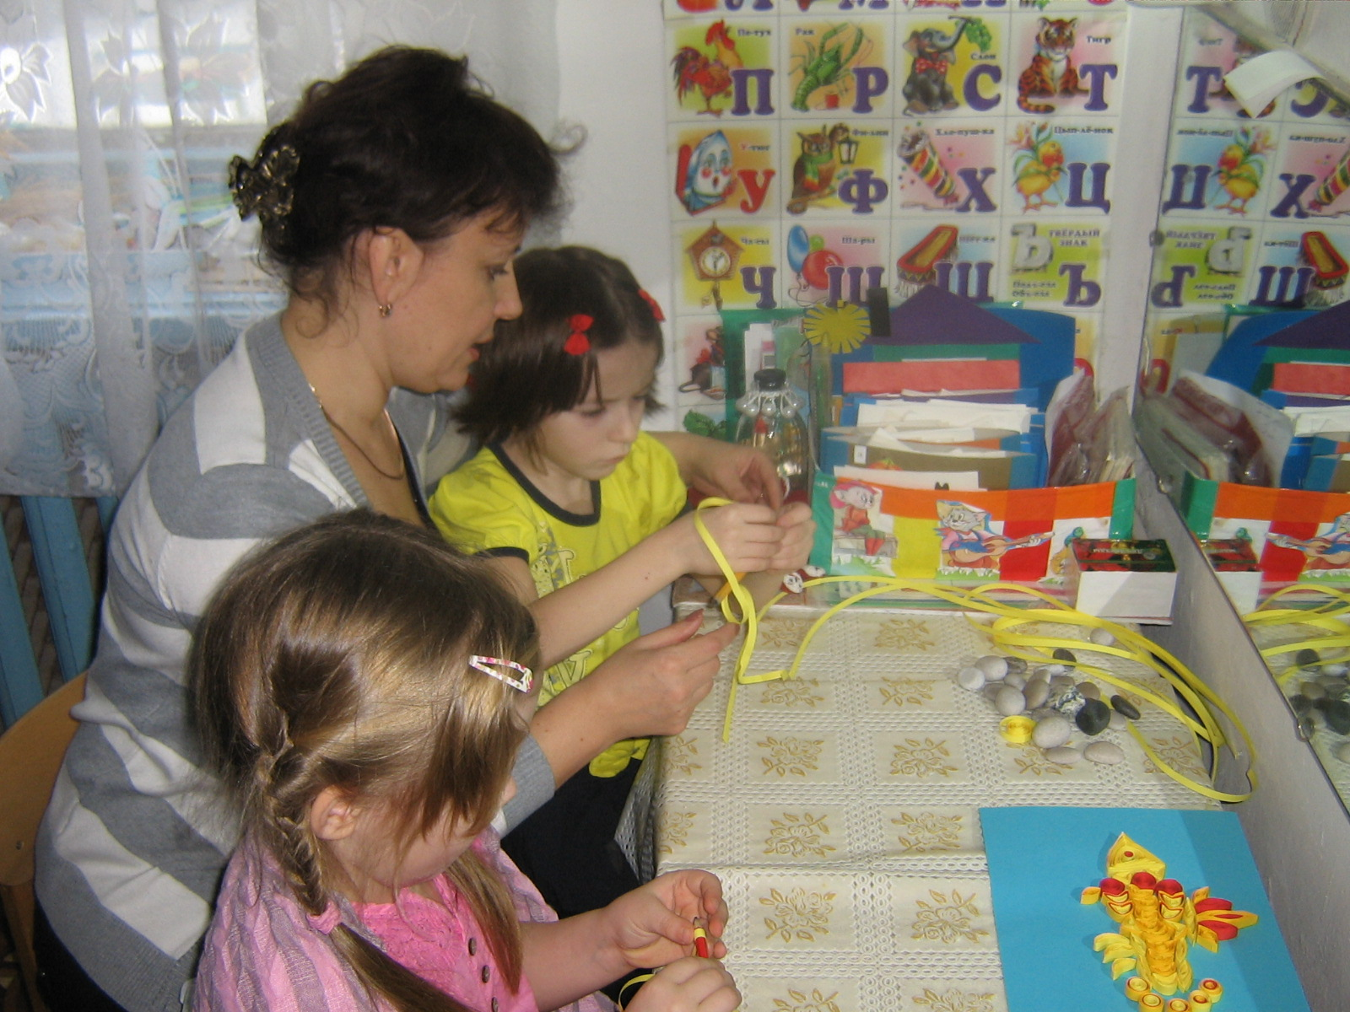

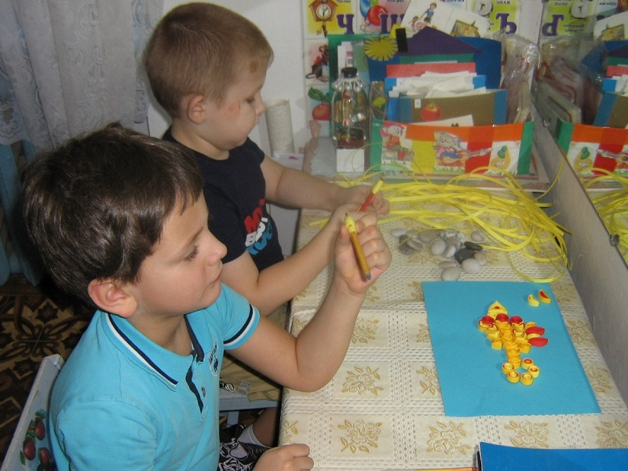
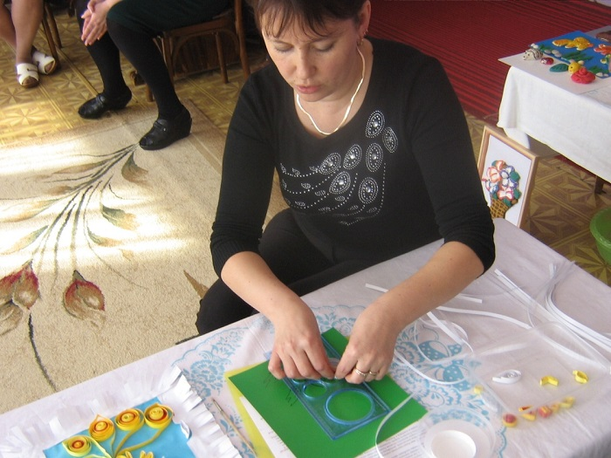

Для работы в технике квиллинг существуют линейки с отверстиями разного диаметра, позволяющие создавать элементы точно заданного размера. Для этого скрученные спирали кладутся в отверстия линейки.

Также используются пинцет (для точного закрепления деталей на основе), ножницы, клей ПВА (или любой другой достаточно густой клей), обычно берётся бутылочка с небольшим отверстием, чтобы было легче контролировать количество клея.

Несколько слов о бумаге.
Бумага — первый материал, из которого дети начинают мастерить, творить, создавать неповторимые изделия. Она известна всем с раннего детства. «Бумажный лист помогает ребёнку ощутить себя художником, дизайнером, конструктором, а самое главное — безгранично творческим человеком». Претерпевая колоссальные изменения с древних времён, бумага в современном обществе представлена большим многообразием. Цветная и белая, бархатная и глянцевая, папирусная и шпагат — она доступна всем слоям общества. С помощью бумаги можно украсить елку, сложить головоломку, смастерить забавную игрушку или коробочку для подарка и многое, многое другое, что интересует ребенка.
Обычный материал — бумага — приобретает новое современное направление, им можно работать в разных техниках.
Бумага для квиллинга используется различной плотности (от 116 до 160гр./кв.м), окрашенная с двух сторон. Наборы готовых нарезанных полосок бумаги для квиллинга можно купить в специализированных магазинах.

Если же такой возможности нет, то можно нарезать полоски самостоятельно: ширина полосок для квиллинга обычно составляет 1—15 миллиметров, длина от 15 до 60 сантиметров.

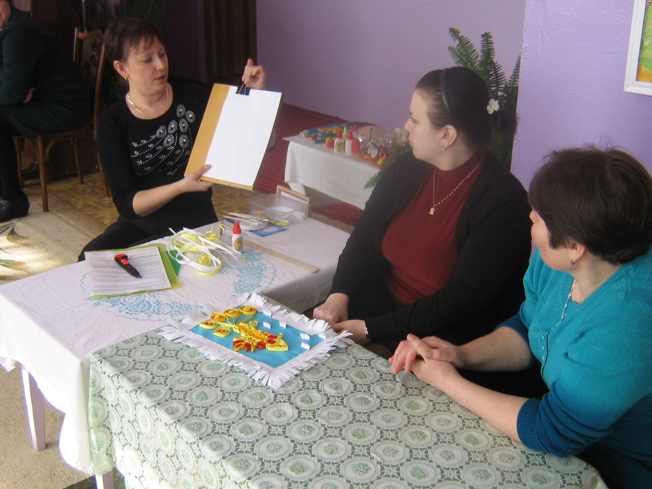

Часто в процессе работы полоски для квиллинга разрезают на части, если требуется короткий отрезок, или склеивают вместе, если того требует размер детали.

Иногда мастера соединяют полоски разных цветов для создания разноцветных спиралей.

Базовые элементы.
Уважаемы педагоги, предлагаю смастерить ромашку. Основным элементом в квиллинге является модуль. Для его выполнения берем бумажную ленту для квиллинга и кисточку с заостренным концом. накладываем конец ленты на заостренный край кисточки и начинаем накручивать. Осторожно придерживайте пальцами левой руки ролл, пальцами правой руки продолжайте крутить инструмент.

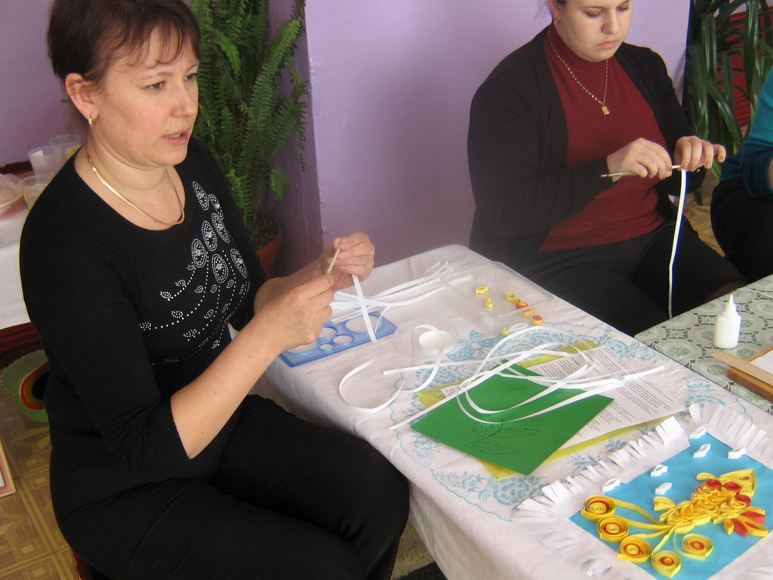

Потом аккуратно снимаем ролл с инструмента, а свободный конец ленты фиксируем клеем.
Чтобы сделать «лепесток» поместите модуль в отверстие линейки с определенным диаметром и слегка распустите его. Сместите центр модуля и зафиксируйте клеем. Затем возьмите его большим и указательным пальцами и сожмите с одного края, мы получаем «лепесток ромашки». Наклеиваем на зеленый картон вокруг сердцевины.
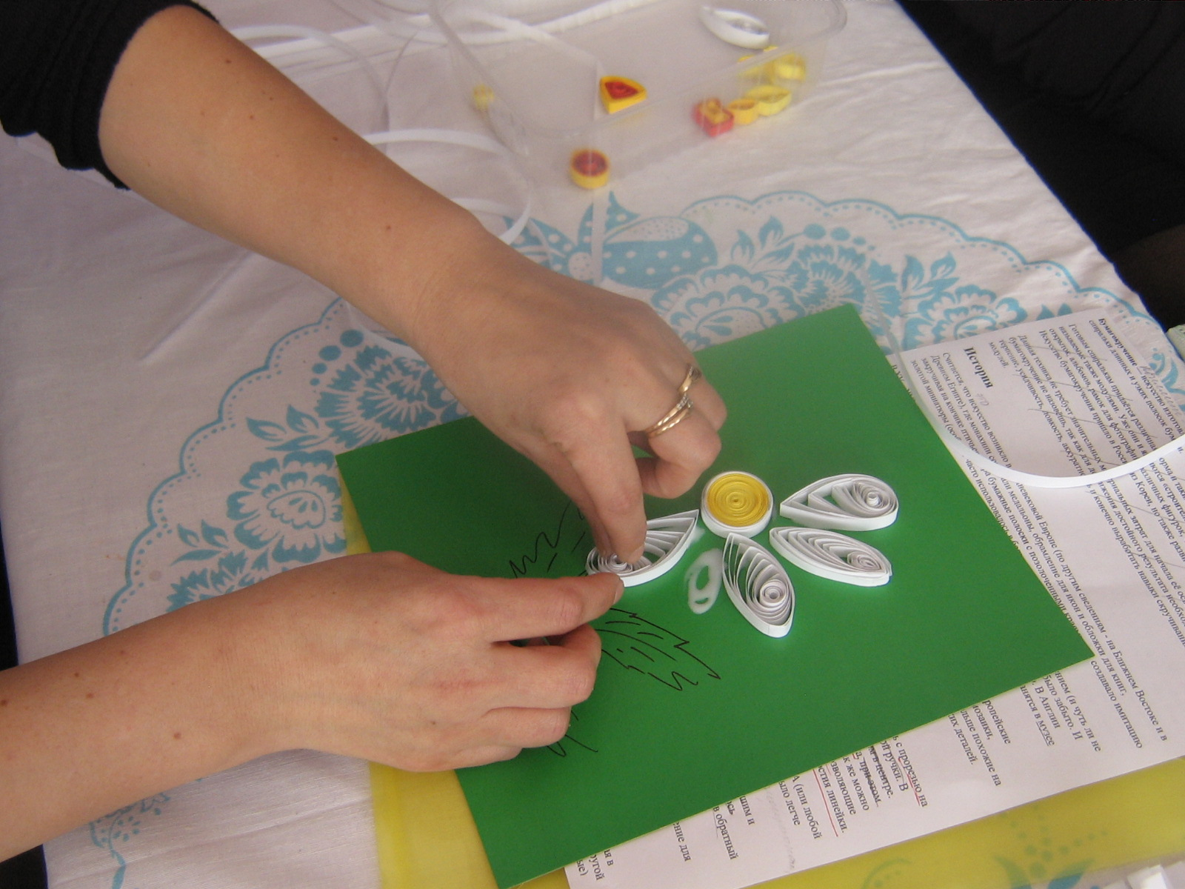
Экспериментировать с модулем можно сколько угодно, в зависимости от вашей фантазии будут рождаться новые и новые элементы.

ЗАКЛЮЧЕНИЕ.
Сейчас квиллинг очень широко роспространен и на востоке и на западе. Этим искусством увлекаются многие люди разных возрастов и профессий. Во многих странах создаются ныне Ассоциации квиллинга. В России квиллинг приобретает все больше поклонников и это не случайно.

Совместно с детьми мы изготовили панно «Золотая рыбка».

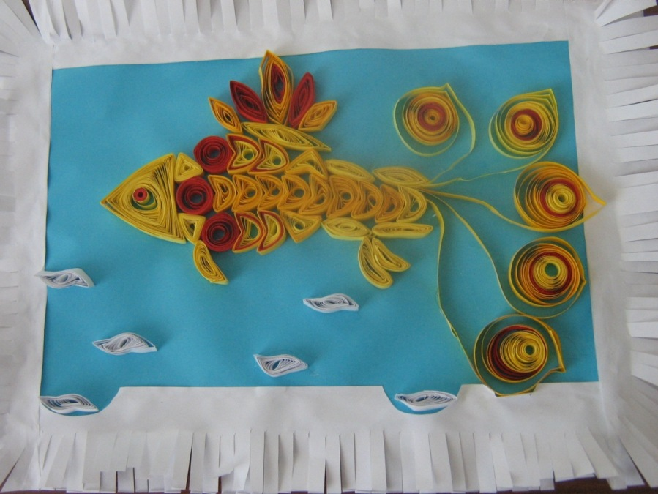
Детям этот вид творчества подарил очень много положительных эмоций. Я убедилась в значение квиллинга для развития ребёнка:
- Развитие мелкой моторики руки.
- Развитие концентрации внимания, памяти, усидчивости.
- Развитие аккуратности при работе с мелкими и хрупкими деталями.
- Развитие пространственного воображения, умения сочетать цвета и формы.
- Развитие глазомера и умения составлять единое целое из мелких частей.
- Развитие творческих способностей.
Познакомив своих коллег-педагогов с этим замечательным видом декоративно – прикладного искусства я поняла, что сделала это не зря, многие из них захотели попробовать свои способности в квиллинге.

СПИСОК ЛИТЕРАТУРЫ И ИНТЕРНЕТ РЕСУРСОВ:
1. А. Быстрицкая. Бумажная филигрань.-М.: Эксмо-Пресс, 2013 г.
2. А. Милборн, Р . Гилпин. Моя первая книга поделок.- М.: Эксмо, 2009 г.
3. К. Моргунова. Цветы в технике квиллинг. – М.: Эксмо-Пресс, 2013 г.
4. Журнал Радость творчества Фантазии из бумаги № 3.
5. Центр Корейского Бумажного Творчества. Квиллинг. От простого к сложному.- М.: Дизайн Хаус, 2011 г.
6. Ю.Чудина. Квиллинг для всей семьи. От простого к сложному.- Ростов н/Д: Феникс, 2013.
7. http://stranamasterov.ru

